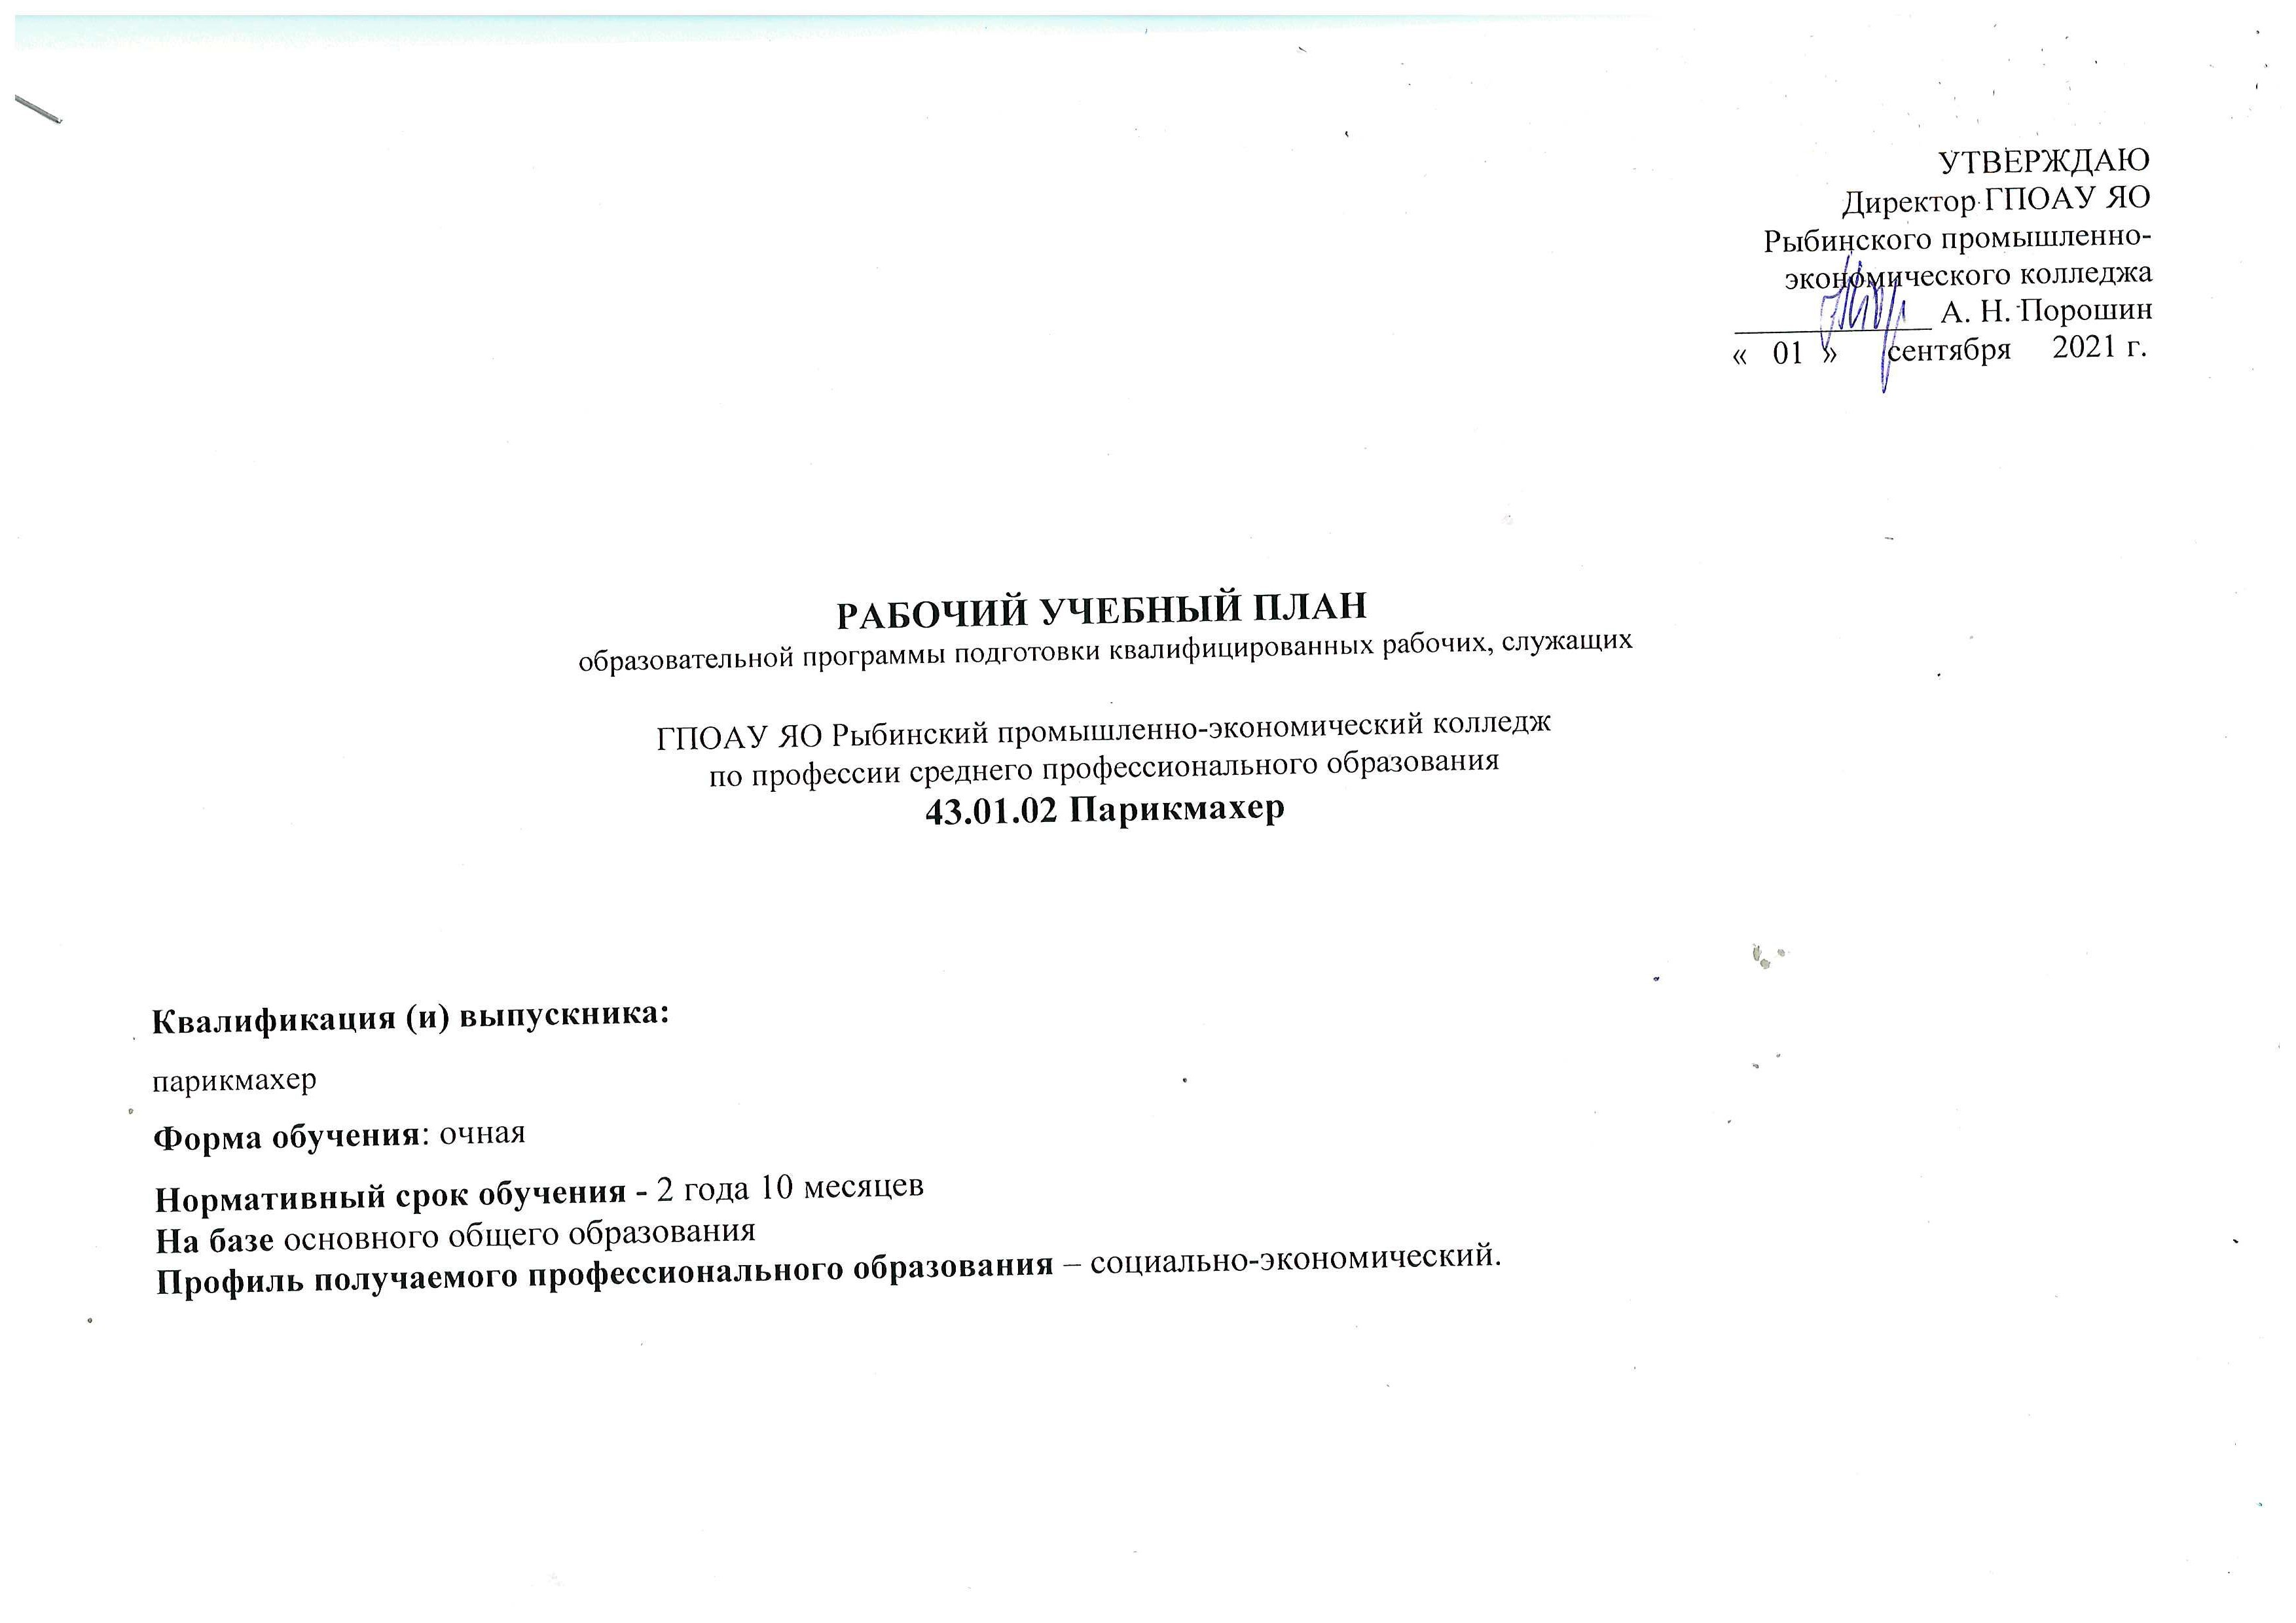

- Сводные данные по бюджету времени (в неделях)

Курсы | Обучение по дисциплинам и междисциплинарным курсам | Учебная практика | Производственная практика | Промежуточная аттестация | Государственная итоговая аттестация | Каникулы | Всего  (по курсам)
1 | 2 | 3 | 4 | 5 | 6 | 7 | 9
1 курс | 30 | 7 | 2 | 1 | 0 | 11 | 51
2 курс | 30 | 7 | 2 | 1 | 0 | 11 | 51
3 курс | 17 | 5 | 16 | 3 | 2 | 2 | 45
Всего | 77 нед. | 19 нед. | 20 нед. | 5 нед. | 2 нед. | - нед. | 147 нед.

2. План учебного процесса
Индекс | Наименование циклов, разделов, учебных предметов, профессиональных модулей, междисциплинарных курсов | Формы промежуточной аттестации | Учебная нагрузка обучающихся (час) |  |  |  | Распределение обязательной нагрузки по курсам и семестрам (час)
Индекс |  | Формы промежуточной аттестации | Максимальная | Самостоятельная работа (час) | Обязательная |  | I курс |  | II курс |  | III курс
 |  |  |  |  | Всего | лабораторных и практических занятий | 1 сем | 2 сем | 3 сем. | 4 сем | 5  сем | 6 сем
 |  |  |  |  |  |  | 17 нед. | 22 нед. | 17 нед. | 22 нед. | 16 нед. | 22 нед.
1 | 2 | 3 | 4 | 5 | 6 | 7 | 8 | 9 | 10 | 11 | 12 | 13
О.00 | Общеобразовательный цикл | 4/19/3 | 3078 | 1026 | 2052 | 870 | 341 | 494 | 387 | 455 | 375 | 0
ОУПБ.00 | Базовые учебные предметы | 3/9/1 | 1414 | 472 | 942 | 438 | 171 | 250 | 170 | 235 | 116 | 0
ОУПБ.01 | Русский язык и литература. Русский язык | -,-,-,-,Э | 171 | 57 | 114 | 34 | 0 | 22 | 17 | 44 | 31 | 0
ОУПБ.02 | Русский язык и литература. Литература | -,дз,-,-,дз | 258 | 86 | 172 | 52 | 17 | 44 | 34 | 44 | 33 | 0
ОУПБ.03 | Родной язык | -,-,з | 51 | 17 | 34 | 10 | 17 | 17 | 0 | 0 | 0 | 0
ОУПБ.04 | Иностранный язык | -,дз,-,дз | 258 | 86 | 172 | 172 | 34 | 44 | 34 | 60 | 0 | 0
ОУПБ.05 | История | -,дз,-,дз | 258 | 86 | 172 | 39 | 34 | 44 | 51 | 43 | 0 | 0
ОУПБ.06 | Основы безопасности жизнедеятельности | -,дз | 106 | 35 | 70 | 35 | 35 | 35 | 0 | 0 | 0 | 0
ОУПБ.07 | Физическая культура | -,з,-,з,дз | 258 | 86 | 172 | 170 | 34 | 44 | 34 | 44 | 16 | 0
ОУПБ.08 | Астрономия | -,-,-,-,дз | 54 | 18 | 36 | 12 | 0 | 0 | 0 | 0 | 36 | 0
ОУПП.00 | Профильные учебные предметы | 0/3/2 | 766 | 255 | 511 | 247 | 102 | 132 | 51 | 110 | 116 | 0
ОУПП(У).01 | Математика: алгебра, начала математического анализа, геометрия | -,дз,-,дз,Э | 429 | 143 | 286 | 160 | 51 | 66 | 51 | 66 | 52 | 0
ОУПП(У).02 | География | дз | 175 | 58 | 117 | 35 | 51 | 66 | 0 | 0 | 0 | 0
ОУПП.10 | Экономика | -,-,-,-,Э | 162 | 54 | 108 | 52 | 0 | 0 | 0 | 44 | 64 | 0
ОУПВ.00 | Часть, формируемая участниками образовательного процесса, в т.ч: предметы и курсы по выбору - элективные учебные предметы | 0/7/0 | 844 | 281 | 563 | 185 | 50 | 94 | 166 | 110 | 143 | 0
ОУПВ.01 | Обществознание | -,-,-,-,дз | 142 | 47 | 95 | 43 | 0 | 0 | 20 | 44 | 31 | 0
ОУПВ.02 | Право | -,-,-,-,дз | 90 | 30 | 60 | 18 | 0 | 0 | 0 | 20 | 40 | 0
ОУПВ.03 | Информатика | -,-,дз | 180 | 60 | 120 | 60 | 34 | 44 | 42 | 0 | 0 | 0
ОУПВ.04 | Естествознание (82/50/48) | -,-,дз | 270 | 90 | 180 | 34 | 16 | 50 | 68 | 46 | 0 | 0
ОУПВ.05 | Основы финансовой грамотности | -,-,дз | 54 | 18 | 36 | 10 | 0 | 0 | 36 | 0 | 0 | 0
ОУПВ.06 | Экология | -,-,-,-,дз | 54 | 18 | 36 | 10 | 0 | 0 | 0 | 0 | 36 | 0
ОУПВ.07 | Эффективное поведение на рынке труда | -,-,-,-,дз | 54 | 18 | 36 | 10 | 0 | 0 | 0 | 0 | 36 | 0
ИП.00 | Индивидуальное проектирование | 1/0/0 | 54 | 18 | 36 | 0 | 18 | 18 | 0 | 0 | 0 | 0
ИП.00 | Индивидуальное проектирование | -,З | 54 | 18 | 36 | 0 | 18 | 18 | 0 | 0 | 0 | 0
ОП.00 | Общепрофессиональный цикл |  | 387 | 129 | 258 | 164 | 96 | 0 | 0 | 64 | 34 | 64
ОП.01 | Экономические и правовые основы профессиональной деятельности | -, -, -, -,-,- | 99 | 33 | 66 | 24 | 0 | 0 | 0 | 0 | 34 | 32
ОП.02 | Основы культуры профессионального общения | -, -, -, -,ДЗ,- | 48 | 16 | 32 | 28 | 32 | 0 | 0 | 0 | 0 | 0
ОП.03 | Санитария и гигиена | ДЗ,-,-,-,-,- | 48 | 16 | 32 | 16 | 32 | 0 | 0 | 0 | 0 | 0
ОП.04 | Основы физиологии кожи и волос | ДЗ,-,-,-,-,- | 48 | 16 | 32 | 8 | 32 | 0 | 0 | 0 | 0 | 0
ОП.05 | Специальный рисунок | -,-,-,ДЗ,-,- | 96 | 32 | 64 | 64 | 0 | 0 | 0 | 64 | 0 | 0
ОП.06 | Безопасность жизнедеятельности | -, -, -,-, ДЗ,- | 48 | 16 | 32 | 24 | 0 | 0 | 0 | 0 | 0 | 32
П.00 | Профессиональный цикл |  | 631 | 209 | 1826 | 256 | 175 | 298 | 225 | 273 | 127 | 728
ПМ.00 | Профессиональные модули |  | 631 | 209 | 422 | 256 | 175 | 298 | 225 | 273 | 127,0 | 728
ПМ.01 | Выполнение стрижек и укладок волос | 0з/ 3 дз/ 2э | 223 | 74 | 149 | 80 | 175 | 298 | 0 | 0 | 0 | 144
МДК.01.01 | Стрижки и укладки волос | -, Э,-,-,-,- | 223 | 74 | 149 | 80 | 67 | 82 | 0 | 0 | 0 | 0
УП.01 | Учебная практика | -,ДЗ,-,-,-,- | 0 | 0 | 252 | 0 | 108 | 144 | 0 | 0 | 0 | 0
ПП.01 | Производственная практика | -,ДЗ,-,-,-,ДЗ | 0 | 0 | 216 | 0 | 0 | 72 | 0 | 0 | 0 | 144
ПМ.02 | Выполнение химической завивки волос | 0з/ 3дз/ 2э | 121 | 40 | 81 | 56 | 0 | 0 | 225 | 72 | 0 | 108
МДК.02.01 | Химическая завивка волос | -,-,Э,-,-,- | 121 | 40 | 81 | 56 | 0 | 0 | 81 | 0 | 0 | 0
УП.02 | Учебная практика | -,-,ДЗ,-,-,- | 0 | 0 | 144 | 0 | 0 | 0 | 144 | 0 | 0 | 0
ПП.02 | Производственная практика | -,-,-,ДЗ,-,ДЗ | 0 | 0 | 180 | 0 | 0 | 0 | 0 | 72 | 0 | 108
ПМ.03 | Выполнение окрашивания волос | 0з/ 2дз/2э | 139 | 46 | 93 | 60 | 0 | 0 | 0 | 201 | 0 | 180
МДК.03.01 | Окрашивание волос | -, -,-,Э,-,- | 139 | 46 | 93 | 60 | 0 | 0 | 0 | 93 | 0 | 0
УП.03 | Учебная практика | -, -,-,ДЗ,-,- | 0 | 0 | 108 | 0 | 0 | 0 | 0 | 108 | 0 | 0
ПП.03 | Производственная практика | -, -,-,-,-,ДЗ | 0 | 0 | 180 | 0 | 0 | 0 | 0 | 0 | 0 | 180
ПМ.04 | Оформление причёсок | 0з/ 2дз/ 2э | 148 | 49 | 99 | 60 | 0 | 0 | 0 | 0 | 127 | 296
МДК.04.01 | Искусство причёски | -,-,-,-,Э,- | 148 | 49 | 99 | 60 | 0 | 0 | 0 | 0 | 55 | 44
УП.04 | Учебная практика | -,-,-,-,ДЗ,- | 0 | 0 | 144 | 0 | 0 | 0 | 0 | 0 | 72 | 72
ПП.04 | Производственная практика | -,-,-,-,-,ДЗ | 0 | 0 | 180 | 0 | 0 | 0 | 0 | 0 | 0 | 180
 | Итого |  | 631 | 209 | 1826 | 256 | 175 | 298 | 225 | 273 | 127 | 728
ФК.00 | Физическая культура | дз | 80 | 40 | 40 |  |  |  |  |  | 40
 |  |  | 711 | 249 | 1866 | 4176 | 612 | 792 | 612 | 792 | 576 | 792
 | Всего: |  |  |  | 4176
Консультации на учебную группу по 4 часа в год на обучающегося  Государственная итоговая аттестация  1. Программа подготовки квалифицированных рабочих, служащих 1.1 Выпускная квалификационная работа в форме дипломной работы. Защита дипломной работы 15.06.по 28.06. (всего 2 нед.) |  |  | Всего | Дисциплин и МДК |  |  | 504 | 576 | 468 | 612 | 504 | 108
 |  |  | Всего | Учебная практика |  |  | 108 | 144 | 144 | 108 | 72 | 72
 |  |  | Всего | Производственная практика |  |  |  | 72 |  | 72 |  | 612
 |  |  | Всего | Экзамены
 |  |  | Всего | Диф. Зачеты
 |  |  | Всего | Зачеты

